**Uji Kualitas Tepung Jagung Alternatif dari Limbah Tongkol Jagung dengan menggunakan *Lactobacillus casei***

**Mirnawati, Ida Ifdaliah**

Jurusan Kimia, Fakultas Teknik, Universitas Teknologi Sulawesi, Jl. Talasalapang No. 51, Makassar, Indonesia

*\*Corresponding Author: Muhsakhizaidan@gmail.com*

*Corn cobs are agricultural waste that is very widely available and has the potential to be developed as corn flour. This modified corn flour from corn cobs waste can be an alternative to flour in several flour-based processed products. The use of corn cobs, which so far has less economic value, is to conduct research to determine the quality content of corn flour and corn cobs, so it is necessary to characterize the quality of corn, especially microbial contamination based on the SNI standards that have been set.Methods: water content using gravimetric method, ash content using gravimetric method, microbial contamination test using ALT method of 25-250 colonies / gram counted and analysis of mold and E. coli bacteria. The results showed that the ash content was 0.0433%, 13.57% moisture content, 11.91% protein content, ALT 1.8 x 106, mold analysis of 4.3 x 102 cology / gram and analysis of E. coli bacteria amounting to 7.1 APM / g and B. subtilis amouting <1,0 x 102coloni/g. So it can be concluded that corn cobs waste can be used as corn flour because it has fulfilled the SNI*

*Key word:Corn flour, Corn cobs waste, Fermentation, Microbial contamination*

**INTRODUCTION**

Bahan pangan hasil pertanian lain yang berpotensi sebagai bahan penting sangat banyak, salah satunya adalah jagung. Salah satu limbah jagung yang belum dimanfaatkan dan sangat berpotensi untuk dikembangkan sebagai tepung jagung adalah tongkol jagung. Tongkol jagung merupakan limbah yang jumlahnya sangat banyak (azwar amin, 2016).

Tongkol jagung diperoleh ketika biji jagung lepas dari buahnya sehingga diperoleh biji jagung (Rohmiyatul, 2014). Kandungan nutrisi dalam tongkol jagung meliputi kadar air sebesar 29.54%, bahan kering 70.45% dan protein kasar 2.67% dan serat kasar 46.52% dalam 100 bahan kering (BK) (Wardhani dan Mudofie, 1991 dalam Nurfaini A, 2015).

Tongkol jagung bertekstur keras, berwarna putih kusam, memiliki berat yang cukup ringan dan biasanya memiliki rasa manis yang khas jagung yang memungkinkan untuk dijadikan sebagai tepung jagung. Tepung jagung termodifikasi dari limbah tongkol jagung ini dapat dikembangkan sebagai pengganti tepung terigu menjadi sebuah produk makanan.

Pembuatan tepung jagung yang berasal dari limbah tongkol jagung dengan cara menambahkan mikroba untuk memperbaiki kualitas tepung jagung yang dihasilkan, seperti penambahan bakteri yang merupakan golongan asam laktat seperti *lactobacillus casei* (Gerez dkk, 2006).

Ragi tape meruapakan starter yang digunakan untuk membuat tape, di dalammya mengandung mikroorganisme yang tergolong bakteri asam laktat seperti *lactobacillus casei* (Ganzle, 2008). Produksi asam laktat yang berasal dari proses fermentasi memiliki keunggulan dibandingkan dengan yeast (Khasanah, 2014). Produksi yang dihasilkan memiliki kemurnian yang tinggi sekitar 97 % (fafa, 2017). Penelitian pembuatan tepung jagung dengan metode fermentasi telah dilakukan oleh Nur Aini dkk. (2016), sementara penelitian lain tentang perhitungan kadar lignin dan serat kasar tongkol jagung dilakukan oleh Kriskenda, (2016). Berdasarkan uraian latar belakang tersebut, serta untuk meningkatkan pemanfaatan tongkol jagung yang selama ini kurang bernilai ekonomis maka dilakukan penelitian untuk mengetahui kandungan mutu tepung jagung dan tongkol jagung ini maka perlu dilakukan karakterisasi terhadap kualitas mutu jagung khususnya cemaran mikroba berdasarkan standar SNI.

Penelitian ini bertujuan untuk mengetahui pengolahan limbah tingkol jagung menjadi tepung jagung dan untuk mengetahui karakterisasi terhadap kualitas mutu tepung jagung khususnya cemaran mikroba berdasarkan standar SNI. Pembuatan tepung jagung ini menggunakan metode fermentasi dan analisis cemaran mikroba menggunakan metode analisis SNI 3751-2009.

**RESEARCH METHODS**

**Materials and Tools**

Adapun bahan yang digunakan adalah tongkol jagung, bakteri *Lactobacillus casei*, asam sulfat (H2SO4) pekat, natrium hidroksida 30%, indikator BCG+MM, asam klorida 0.05 N, media PCA, media PDA, media CCA. Alat yang digunakan adalah retsch shaker 170 mesh, eksikator, oven, labu Kjedhal, alat-alat gelas, cawan petri, *shaker waterbath* dan autoklaf.

**Procedures**

Pembuatan tepung jagung dari tongkol jagung secara fermentasi dengan penambahan ragi tape, *Lactobacillus casei*. Pertama perendaman tongkol jagung menggunakan bakteri *L. casei*. Perbandingan antara tongkol jagung dengan bakteri *L. casei*  adalah 1:2, fermentasi ini dilakukan selama 4 hari. Metode berdasarkan pada SNI 3751-2009, prosedurnya sebagai berikut :

1. **Uji Organoleptik**

Analisis terhadap contoh uji secara organoleptik dengan memperhatikan bau, warna, bentuk tepung jagung.

1. **Pengukuran derajat kehalusan**

200 gram sampel dimasukkan kedalam ayakan 170 mesh selama 10 menit. Timbang bagian yang tertinggal dalam ayakan.

1. **Analisis kadar abu**

Cawan porselin dipanaskan di dalam oven pada suhu 5500C selama 30 menit, kemudian mendiginkan dalam eksikator selama 30 menit, menimbang cawan kosong (A gram). Menimbang sampel sebanyak 3 gram (cawan porselin + sampel = B gram). Memasukkan ke dalam oven pada suhu 5500C selama 30 menit, kemudian mendingingkan dalam eksikator selama 30 menit lalu menimbang (cawan porselin + contoh = C gram).

1. **Analisis kadar air**

Menimbang sampel sebanyak 2 gram, kemudian di analisis dengan menggunakan alat moisture analisis. Mencatat hasilnya.

1. **Analisis protein**

1 gram sampel ditimbang kemudian dimasukkan ke dalam labu erlenmeyer. Campuran 1 gram katalis selen dan 10 mL H2SO4 pekat yang telah dibuat sebelumnya dimasukkan kemudian dipanaskan hingga mendidih dan berubah menjadi warna kehijauan. Kemudian di destilasi dengan menggunakan labu kjedhal. Selanjutnya ditambahkan larutan NaOH 30% sebanyak 15 mL dan campuran indikator BCG + MM. Larutan campuran tersebut dititar dengan larutan HCl 0,05 N kemudian hitung kadar proteinya.

1. **Angka Lempeng Total (metode *plate count*)**

25 gram sampel ditimbang ke dalam erlenmeyer yang berisi 225 mL larutan pengencer kemudian 1 mL dipipet ke dalam cawan petri steril. Pipet 15 mL media PCA ke dalam cawan petri dan inkubasi selama 3 hari. Catat jumlah koloni.

1. **Kapang**

25 gram sampel ditimbang ke dalam erlenmeyer yang berisi 225 mL larutan pengencer kemudian 1 mL dipipet ke dalam cawan petri steril. Pipet 15 mL median PDA ke dalam cawan petri dan inkubasi selama 3 hari. Catat jumlah koloni.

1. **Uji *Bacillus careus***

Timbang 50 gram sampel ke dalam botol kemudian tambahkan 450 mL BPW. Buat tingkat pengenceran dari 10-2 – 10-6. Kemudian inokulasikan sebanyak 0.1 mL masing-masing 1 : 10 menggunakan ose steril diatas permukaan media gara MYP selama 24 jam. Catat jumlah koloni.

1. **Uji *Escherichia coli***

Media CCA dituang ke cawan petri kemudian dipadatkan. Larutan yang dihasilkan kemudian disaring menggunakan membran filter kemudian diinkubasi selama 48 jam.

**RESULTS AND DISCUSSION**

Pembuatan tepung jagung yang berasal dari limbah tongkol jagung dengan penambahan starter ragi tape yang berfungsi untuk memperbaiki kualitas tepung jagung. Selama proses fermentasi ragi tape dengan tongkol jagung yang dilakukan selama 4 hari terjadi perombakan pada struktur tongkol jagung yang disebabkan oleh aktivitas bakteri *lactobacillus casei*. Setelah fermentasi tongkol jagung berubah struktur menjadi lunak dan warna menjadi putih. Menurut Sandhu dkk, (2007), adanya penurunan kandungan komponen selama fermentasi disebabkan oleh perombakan bahan organik oleh mikroorganisme.

**Uji Organoleptik**

Uji organoleptik sampel tepung jagung merupakan uji pendahuluan kualitas tepung jagung dengan mengamati warna, tekstur, rasa dan bau dengan menggunakan indera manusia untuk menguji kualitasnya. Hasil pengujian organoleptik pada tepung jagung ini tersaji pada Tabel 2.

**Tabel 1.** Uji organoleptik pada sampel tongkol jagung

|  |  |  |  |
| --- | --- | --- | --- |
| Organoleptis | | | |
| Warna | Tekstur | Rasa | Bau |
| Putih | Halus | Sedikit asam | Asam |

**Tabel 2.** Hasil mutu uji organoleptik sampel tongkol jagung

|  |  |  |
| --- | --- | --- |
| Uji Organoleptik | Rata-Rata | Kategori |
| Warna | 3.83 | Suka |
| Tekstur | 4.01 | Suka |
| Rasa | 2.77 | Kurang suka |
| Aroma | 3.90 | Suka |

Dari Tabel 2 dapat dilihat berdasarkan hasil mutu fisik diketahui bahwa rata-rata kesukaan terhadap warna, tekstur, dan aroma dalam pembuatan tepung jagung sedangkan pada rasa dengan nilai rata-rata 2.77 termasuk dalam kategori kurang rasa. Rasa yang dihasilkan tepung jagung terasa asam karena adanya proses fermentasi dilakukan meggunakan bakteri *Lactobacillus casei*.

**Analisis Kadar Abu**

Abu merupakan zat anorgaik yang diperoleh dari hasil pembakaran bahan organik yang memiliki hubungan dengan mineral suatu bahan. Kandungan kadar abu berbanding lurus dengan kandungan mineralnya. Analisis kadar abu bertujuan untuk mengetahui bertambahnya kandungan mineral dalam tepung jagung. Pada penelitian ini diperoleh kadar abu sebesar 0.0433% sedangkan berstandar SNI berada pada kisaran 1.5%. Hal ini menunjukkan sampel tongkol jagung memenuhi standar SNI.

**Analisis Kadar Air**

Analisis kadar air bertujuan untuk mengetahui umur simpanan tepung jagung . Tepung yang memiliki kadar air yang melebihi standar akan memiliki daya simpan yang lebih singkat. Kadar air yang diperoleh pada penelitian ini adalah 13.57%. Menurut syarat mutu Standar Nasional Indonesia (SNI) tepung adalah 10% artinya sampel tongkol jagung yang dibuat menjadi tepung jagung memiliki umur penyimpanan yang singkat. Jika melewati waktu penyimpanan maksimum akan ditumbuhi jamur.

**Analisis Protein**

Analisis protein pada tepung jagung bertujuan untuk mengetahui kandungan dan kualitas protein dari tepung jagung yang berkaitan dengan tekstur yang dihasilkan dengan menggunakan metode Kjedahl.

Protein dalam tepung menghasilkan sturktur tepung kuat dan dihasilkan adanya ikatan antara komponen pati dan protein, sehingga daya patahnya juga meningkat. Kadar protein yang dihasilkan pada penelitian ini adalah 11.91% sedangkan standar SNI 7.0% hal ini menunjukkan sampel tongkol jagung memenuhi standar.

**Angka Lempeng Total (metode *plate count*)**

Pengujian Angka Lempeng Total (ALT) didasarkan pada jumlah sel yang hidup akan berkembang dan membentuk koloni. Uji ALT dilakukan untuk melihat kemungkinan daya simpan pada tepung jagung. Untuk memperoleh koloni dalam jumlah yang memenuhi syarat maka harus dilakukan inkubasi selama 5 hari, pada pengenceran 10-1 hingga 10-5. Koloni yang tumbuh pada media dihitung hingga diperoleh hasil ALT pada tepung jagung 1.8 x 106. Berdasarkan hasil penelitian tersebut memenuhi standar SNI syarat mutu tepung jagung untuk ALT maksimum 106.

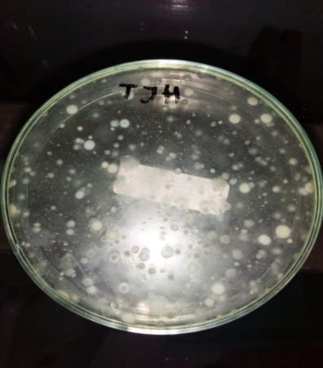

**Gambar 1.** Metode uji Angka Lempeng Total (ALT)

**Kapang**

Angka kapang digunakan sebagai salah satu petunjuk untuk uji kelayakan tepung jagung yang akan dikonsumsi. Semakin tinggi angka kapang menunjukkan rendahnya kualitas produk tepung jagung. Angka kapang menunjukkan adanya cemaran mikroba kapang dalam media yang diperiksa setelah diinokulasi pada media lempeng yang sesuai dan diinkubasi pada suhu kamar selama 3 hari. Hasil angka kapang pada sampel tongkol jagung adalah 4.3 x 102 kologi/g. Berdasarkan hasil penelitian tersebut memenuhi standar SNI syarat mutu tepung jagung untuk ALT maksimum 104.

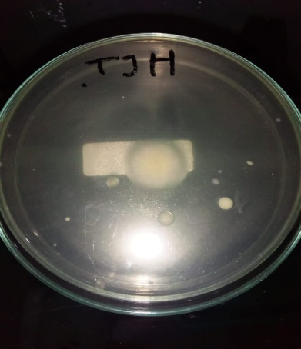

**Gambar 2.** Hasil uji analisis kapang

**Uji *Bacillus cereus***

*Bacillus cereus* adalah bakteri yang merupakan bakteri patogen. Bakteri ini banyak ditemukan pada makanan dan dapat menyebabkan sakit pada manusia. Bakteri ini mampu menghasilkan spora yang tahan terhadap panas dan proses dehidrasi. Kasus keracunan yang terjadi sering terjadi akibat dari keberadaan bakteri tersebut. Dengan demikian perlu dilakukan uji laboratorium pada mengetahui keberadaan bakteri *Bacillus cereus*. Hasilnya bernilai negatif menunjukkan <1.0 x 102coloni/g menunjukkan hasil tidak sesuai standar SNI.

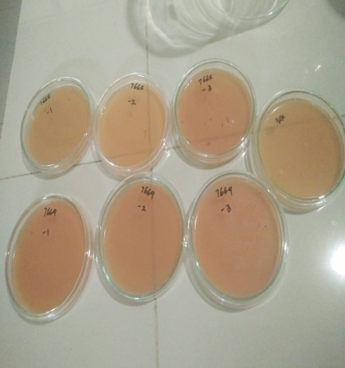

**Gambar 3.** Hasil uji analisis *B. subtilis*

**Uji *Escherichia coli***

Jika bakteri *E. Coli* terdapat pada sampel tongkol jagung dapat menyebabkan gagguan kesehatan jika mengkonsumsinya. Penyakit yang ditimbulkan oleh bakteri *E. coli* adalah berupa diare, demam dan muntah. Hasil uji laboratorium pada sampel tongkol jagung menunjukkan nilai 7.1 APM/ g dengan batas maksimum sebesar 10 APM/g. Ini menunjukkan keberadaan bakteri *E. coli* dalam sampel tepung jagung masih dibawah ambang maksimum dan memenuhi standar SNI.

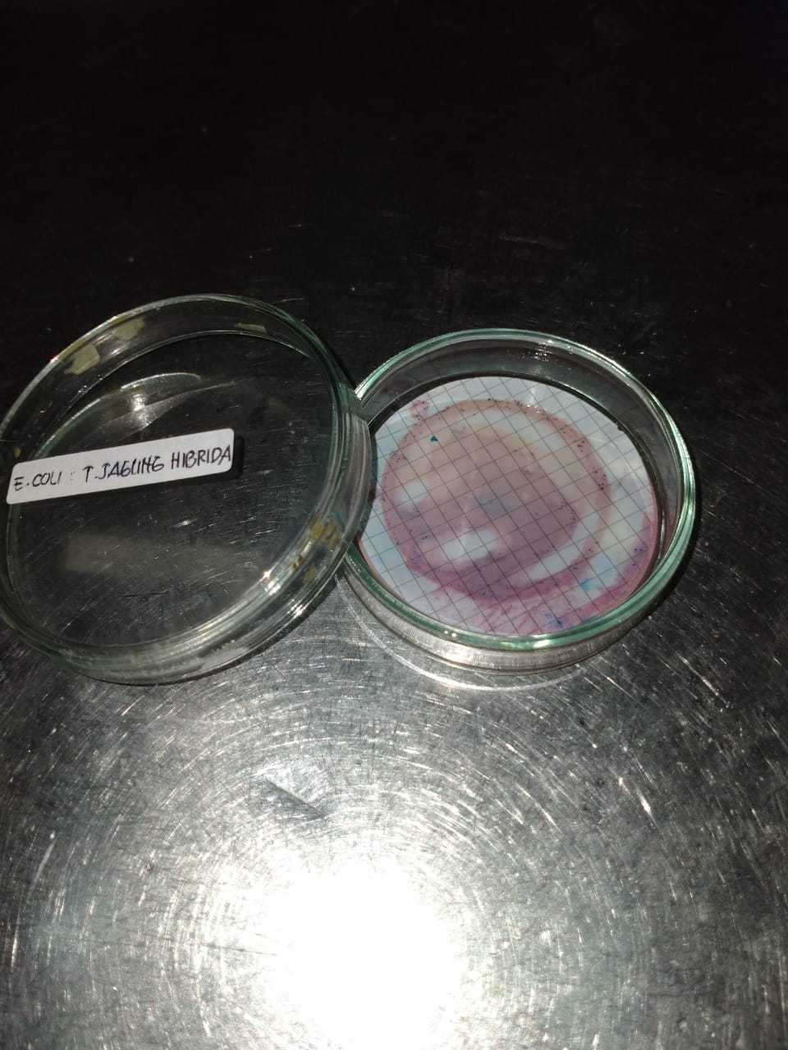

**Gambar 4.** Hasil uji bakteri *E.coli*

**CONCLUSIONS**

Hasil uji kualitas tepung jagung menunjukkan bahwa kandungan proksimat (kadar abu, kadar protein dan angka lempeng total) dengan nilai berturut-turut 0.0433%; 11.91% dan 1.8 x 106 telah memenuhi standar SNI (SNI 01-3751-2009), kecuali kadar air dengan nilai 13.57% yang menandakan tepung jagung memiliki umur penyimpanan yang singkat. Sedangkan uji analisis kapang, dan *E. coli* berturut-turut 4.3 x 102 kologi/g; 7.1 APM/g, juga telah memenuhi standar SNI (SNI 01-3751-2009) sedangkan *Bacillus cereus* dengan nilai hambatan sebesar <1.0 x 102coloni/g(bernilai negatif) menunjukkan tidak memenuhi standar SNI.

**ACKNOWLEDGMENTS**

Penulis mengucapkan terima kasih kepada Kemenristek Dikti atas dana hibah Penelitian Dosen Pemula (PDP) yang telah diberikan dan terima kasih kepada Universitas Teknologi Sulawesi yang telah memberikan informasi sehingga penelitian ini dapat terlaksana.

**REFERENCES**

Aini Nur, Wijanarko Gunawan, Sutriawan Budi, 2016. Sifat Fisika, Kimia dan Fungsinal Tepung Jagung yang diproses Melalui Fermentasi. Jurnal Agritech, Vol.36. No.2. Mei.

Ariyanti .D.2015. Kandungn Bahan organic dan Protein Kasar Tongkol Jagung (*Zea Mays*) yang Diinokulasi Dengan Fungi *Trichodema sp*. Pada Lama Inkubasi ang Berbeda. Skripsi.

Azwar Amin, 2016. Pemanfaatan limbah tongkol jagung (*zea mays* L) sebagai arang aktif dalaam menurunkan kadar amonia, nitrit dan nitrat pada limbah cait industri tahu menggunakan teknik celup. Jurnal kimia Mulawarman Vol. 13. N0.2 Mei 2016.

Efendi, J. 2016. Pemanfaatan Xilan asal tongkol jagung sebagai sumber karbon dan induser untuk produksi enzim xilanoletik. Skripsi.

Fafa, 2017. Evaluasi pertumbuhan *lactobacillus casei* Dalam medium pertumbuhan yang disubstitusi tepung kulit pisang kepok. Seminar Nasional Pengabdian Masyarakat.

Faesal.2013. PengolahanLimbah Tanaman Jagung Untuk Pakan Ternak Sapi Potong.Seminar Nasional Inovasi Teknologi Pertanian.Balai Penelitian Tanaman Serealia. JawaTimur.

Ganzle, M.G, 2008. Proteolysis in sourdoungh fermentations : mechanisms and potential for improved bread quality. Trends in Food Science and Technology 19: 513-521.

Gerez, L.C, 2006. Gluten breakdown by *lactobacilli andpediococi* strains isolated from sourdough. Letters in Applied Microbiology 42(5):459-464.

Khasanah, 2014. Pengaruh lama Fermentasi dan Penambahan Bakteri Asam Laktat terhadap mutu tape singkong . UNESA journal of chemistry Vol 3 No.1.

Kriskenda. Y, D. Heriyadi dan I. Hernaman ,2016. Pengaruh Perendaman Tongkol Jagung dengan Berbgaai Konsentrasi Filtrat Abu Sekam Padi Terhadap Kadar lignin dan Serat Kasar.Majalah Ilmiah Peternakan. Vol. 19 No 1.

Peraturan Menteri Perindustrian No59/M-IND/PER/7/2015. SNI 3751-2009. Tepung Terigu Sebagai Bahan Makanan. Badan Standar Nasional.

Peraturan Menteri Perindustrian No59/M-IND/PER/7/2015. SNI 7388-2009-1.Batasan Maksimum Cemaran Mikroba dalam Pangan. Badan Standar Nasional.

Pramono, 2016. Daya Cerna Bahan Kering dan Bahan Organik Pelet Pakan Komplit Berbasis Tongkol Jagung Jagung dengan Sumber Protein Berbeda pada kambing. Skripsi.

Rohmiyatul, 2014. Kandungan protein dan serat kasar tongkol jagung yang diinokulasi *Trichoderma sp*. Pada lama inkubasi berbeda. Jurnal kimia unhas.

Sandhu, 2007. Some properties of corn grains and their flours I: physico-chemical, therma and pasting properties of fractions obtained during three successive reduction milling of different corn types. Food chemistry 113.